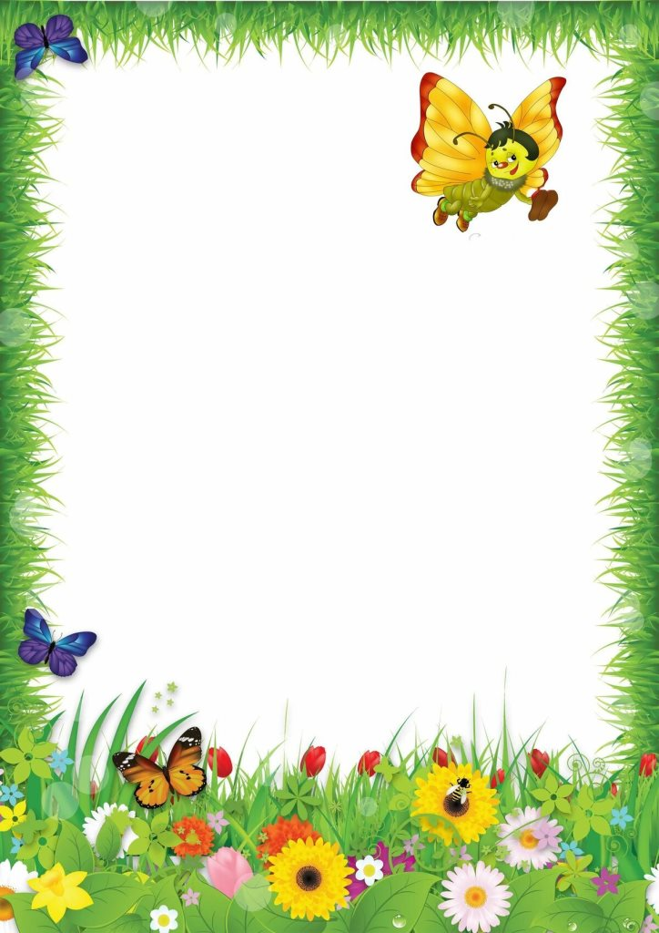
Гуляем –
пользу получаем

Процесс воспитания детей непрерывен. Большие потенциальные возможности для всестороннего гармоничного развития личности ребенка заложены в правильной организации прогулки. Здесь, как нигде, детям предоставляются уникальные условия для всестороннего развития и коррекции, в полной мере удовлетворяются их потребности в активных движениях, в самостоятельных действиях при ознакомлении с окружающим миром, в новых ярких впечатлениях, свободной игре, как с природным материалом, так и с игрушками. Известно, что при нарушении зрительных функций у детей возникает ряд вторичных отклонений: ослабляются познавательные процессы, происходят изменения в развитии быстроты и координации движений, мелкой моторики, ухудшается осанка.
Чтобы прогулка проходила с максимальной пользой взрослый должен правильно руководить деятельностью детей.
Окружающая природа (неживая, животный и растительный мир) воздействует на эмоциональную и интеллектуальную сферы ребенка не только своеобразием и красотой явлений.

Дети рано начинают знакомиться с изменчивостью природных явлений. Смена дня и ночи, смена атмосферных явлений, разнообразные поведенческие реакции животных становятся предметом их наблюдений.
На прогулке ребята с удовольствием следят за птицами, игрой собак, кошек, за быстро двигающимися облаками и т.д. Причина привлекательности – динамичность, мгновенная смена образов.
Наряду с быстротечными явлениями природа изобилует процессами, которые носят длительный и упорядоченный характер. К ним относятся сезонные изменения (явления) природы, рост и развитие растений и животных.
Во время наблюдения дети под руководством взрослого могут:
- находить одинаковые объекты в окружающей природе;
- находить различия в растениях, животных, окружающих предметах;
- интересны игры на классификацию (цвет, форма, величина);
- следить за движущимся объектом (облака, листопад, снегопад, самолет, птицы и т.д.)
- рассматривать растения, насекомых, птиц (после чего необходимо перевести взгляд в бесконечность наших просторов – небо, деревья, другие удаленные предметы).

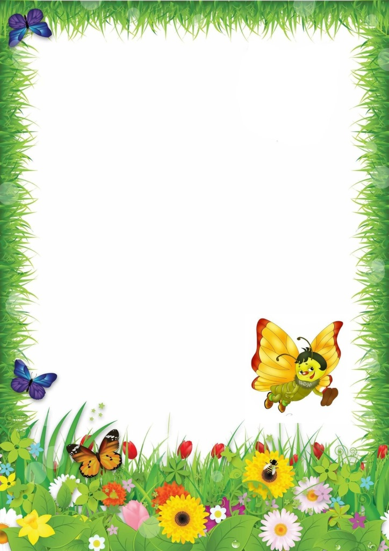

В процессе прогулки взрослый развивает у ребенка
с нарушением зрения и сохранные анализаторы:

- Слух:
- учимся определять происхождение звука или шума;
- выявляем причину возникновения звука;
- причины ослабления и усиления звука.

- Обоняние:
- определяем по запаху различные живые и неживые объекты;
- сравниваем качества запаха (резкий, нежный, приятный, неприятный и т.д.).

- Осязание: (определяем на ощупь.)
- горячий – холодный;
- сухой – мокрый;
- твердый – мягкий;
- тонкий – толстый и т.д.

